**Консультация для родителей**

**«Формирование экологических знаний**

**у детей старшего возраста»**



В современном мире, каждый из нас осознаёт, что мы и природа - это единое целое иначе нам не выжить. Возможно, природа обходится без нас, а вот мы без нее — нет.

Сохранение природы — необходимое условие существования человеческого общества. Воспитать настоящего человека без любви к природе, любви действенной, подкрепляемой полезными делами, без заботы об охране природы просто невозможно.

Усиление экологического воспитания — важный залог появления настоящего гражданина в будущем. Дети любят природу, потому что общение с ней дает им радость.

Ничто так не обогащает психику ребенка, не совершенствует его органы чувств, эстетический вкус и мыслительные способности, как природа. Очень часто мы бываем свидетелями того, как дети ломают деревья, портят газоны и цветы, издеваются над животными, разоряют птичьи гнезда. Такое поведение объясняется тем, что ребенок своевременно не был ознакомлен и воспитан, ему не были привиты навыки уважительного отношения к природе, не развивался и не укреплялся интерес к ней. Поэтому своевременно объясните ребенку, что каждая букашка и каждая травинка чувствуют боль так же, как и мы, и хотят жить, и имеют полное право на жизнь.

Любовь к природе должна зарождаться с раннего детства. С малых лет надо убеждать детей в необходимости гуманного, трепетного отношения ко всему живому, учить их видеть красоту природы, думать о красоте. И чем раньше маленький человек познакомится с удивительным миром природы, тем раньше пробудится в нем чувство прекрасного.

В любви к природе представляет собой сложный общественный процесс, стоящий в прямой зависимости от семьи, от примера старших, от правильной, глубоко продуманной системы воспитания обучения детей начиная с детского сада. Не забывайте, что благодаря вашим стараниям вырастет чуткий, добрый, порядочный человек. Мы должны стремиться пробуждать у ребенка ласковое, заботливое отношение ко всему живому. Растение для него живое существо, которому будет неуютно и зябко под холодными ветрами и трескучими морозами. Ребенку хочется защитить растение от холода.

К 5-6-ти годам у детей формируются представления о связи явлений природы с деятельностью человека. Они понимают, что для жизни растений и животных необходимы определенные условия. Расширяются и усложняются поручения взрослых: дети могут помогать сажать и поливать растения, комнатные цветы, собирать желуди, кормить домашних животных. В детском саду они узнают, что диких животных подкармливают зимой, что существуют запреты на самовольную порубку леса, разведение костров в засушливое лето и т.п.

Мы взрослые должны помочь нашим детям открыть для себя окружающий мир природы, полюбить его как общий дом, необходимый всем, кто в нем живет. Если с раннего возраста активно приобщать его к миру природы, помогая получать яркие, эмоциональные, живые впечатления и достоверные представления о нем.

Дети с раннего детства исследует окружающий мир, тянется к красивому, яркому. Все это они могут увидеть в природе, и все это для них впервые, все удивляет и радует. Никогда в последующей жизни у человека не будет такой свежести восприятия и остроты чувств, как в раннем и дошкольном возрасте.

Но как это ни печально, человек нередко теряет гармоническую связь с природой еще в детстве, в самую нежную и чувствительную пору жизни. Как это происходит? Вот малыш взял в руки птичье перо, чтобы полюбоваться им, и тут же слышит крик: "Брось эту грязь сейчас же!" Присел возле лужи, чтобы рассмотреть интересных жучков, которые там плавают. И тут же - панический возглас: "Отойди от лужи. Испачкаешься и простудишься!" И вместо красочного, веселого мира ребенок видит перед собой серый асфальт, необходимо не только показать детям, какой прекрасный мир их окружает, но и объяснить, почему нужно любить и беречь природу. Начните с себя.

Задумайтесь: а как я сам отношусь к природе? Кто я – хозяин природы или ее часть? Могу ли я удивляться и радоваться природе? Тревожат ли меня вечные вопросы о мире? Очень важно постоянно показывать детям свой интерес к природе ее объектам и явлениям, желание познавать их; своим поведением доказывать, что вы не утратили способность удивляться и радоваться зеленой травке, яркому цветочку, дереву, птичке, солнцу, ветру, снегу и т.д. Под влиянием эмоций взрослого, выражающего восторг, радость, удивление, огорчение, ребенок учится определенным образом относиться к травке, цветочку, сломанному дереву, голодному животному… Если мы уважаем себя, то необходимо уважать природу, заботится о ней, сохранять ее, любить искренне и глубоко. Такое отношение передавайте и детям. С первых лет жизни ребенка словом и делом воспитывайте у него представление о природе как величайшей ценности, понимание ее неприкосновенности, чувство ответственности за все живое. При этом руководствуйтесь принципом "Не навреди". Учите детей всматриваться, любоваться, радоваться и восхищаться красотой мира природы, воспитывайте наблюдательность и любознательность.

Какие методы приобщения ребенка к природе наиболее эффективны?

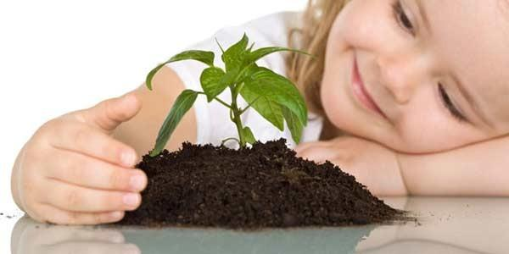Прежде всего, постоянные, многократно повторяющиеся наблюдения за животными, растениями, объектами и явлениями неживой природы в сочетании с играми, поисковыми действиями, чтением детских книг, использованием поговорок, потешек, с музыкальной деятельностью, просмотром телепередач.

В семье следует позаботиться о создании природной развивающей среды: по возможности иметь живой уголок с комнатными растениями, животными; использовать сад, огород, цветник на даче, около дома; подобрать игры на природоведческую тему, книги, игрушки. Постарайтесь приблизить ребенка к естественной природной среде. Такое регулярное общение с природой позволяет ему получить более яркие впечатления и представления, чем самые интересные книжки, картинки рассказы. Немалое значение имеет атмосфера любви, гуманного отношения в семье, настроенность взрослых на гармонию с миром природы. Восприятие красоты растений, понимание их как живых существ развивается у детей под влиянием взрослых.

Позаботьтесь о том, чтобы в вашем доме были цветущие комнатные растения. На первый взгляд растения неподвижны, статичны и безжизненны. Такими их видит ребенок. Взрослые могут показать ему своеобразие жизни растений, их красоту, ради которой их и содержат в доме. Особенно красиво цветущие растения. Обращайте внимание на состояние растений в связи с уходом за ними: "Растение красивое, потому что мы его поливаем".

Надо помочь ребенку понять, как жизнь растения зависит от воды, тепла, света. Привлекайте малыша к совместной поливке, содержанию растений в чистоте. Так ваш ребенок познает окружающий мир непосредственно, практически.

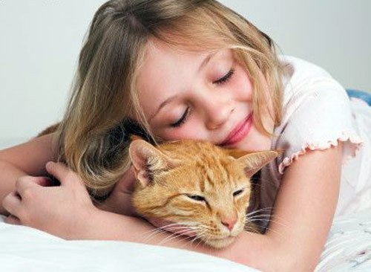Добрые друзья – животные неизменно привлекают внимание ребенка своей подвижностью, динамичностью, издаваемыми звуками и другими интересными проявлениями (что и как едят, как передвигаются, где живут). Большинство детей пытается вступить с ними в контакт. Они нравятся детям многообразием красок, размеров, форм, движений (яркая красивая бабочка привлекает окраской, птичка – полетом, звуками). Встреча с животными вызывает у малыша, как правило, радость, оживление, удивление. Взрослые должны помогать, детям познакомиться с животными, учить относиться к ним бережно и внимательно.

Пробудить у детей с самого раннего возраста интерес и любовь к животным – это значит воспитать правильное отношение к ним, развить нравственно-эстетические чувства, сформировать действенную позицию (помочь, защитить, позаботиться). Общение детей с животными не должно быть стихийным, бесконтрольным. Ребенок еще не знает, как правильно общаться с животным, и может непроизвольно нанести ему и себе вред.

Поэтому помогайте детям в общении с животными, чтобы оно не было опасным. Но большинство даже старших детей не замечают и не понимают эмоционального состояния животного, у них нет правильных представлений о его физическом благополучии. Заботливое отношение к животным у детей развивается только при систематических, длительных контактах и общении с ними. При этом особо обращайте внимание ребенка на эмоциональное состояние животного, его поведенческие реакции, на то, как оно себя ведет, что его беспокоит. При таком общении с животными у детей возникает сочувствие, сострадание, сопереживание им. Учите, своим примером правильному общению с животными, показывайте, как нужно за ними ухаживать. Ребенку надо сразу объяснить, что рыбки в аквариуме, хомячок и попугайчик в клетке, а также кошечка и собачка не игрушки, а живые существа, и что они требуют особого отношения.

Воспитывайте у своего ребенка любовь, бережное и гуманное отношение к живой природе. Знания экологического содержания регулируют и направляют поведение и деятельность детей в природе. Основной целью своей работой по экологическому воспитанию считаю: воспитать у детей сострадание, заботу и уважение к живому существу, желание позаботиться о нём, радость и восхищение от встречи с природой, удивление, гордость за правильный поступок.